80% 得癌症原因是因為在車裡喝礦泉水，快轉告家人吧!

根據最新統計得癌症病例80%的人是因為在車內和礦泉水所導致的，以下是文章內容，請務必查看並且分享出去。
大家千萬不要喝留放在汽車裡的瓶裝水，這個善意的提醒讓有車一族都慌了神。原來，一網友的母親最近才被診斷出乳腺癌。“醫生告訴她，不應該喝留放在汽車裡的瓶裝水。熱能和塑膠瓶子兩者遇在一起就會產生化學物質，而那些會導致人們罹患癌症。”
高溫會使瓶中的有害物質釋放，危害健康
一個小小的細節有這麼大的隱患，不少網友擔心之餘不免好奇，放在汽車裡的瓶裝水威力真的這麼大？
南京健康職業學校楊校長向我們解釋，這個說法是存在的。我們放在車裡的瓶裝水隨車子在太陽下暴晒後，對喝水的人很可能造成健康隱患。這是因為，瓶裝水所使用的聚酯瓶往往含有可能導致人體慢性中毒的雙酚A等物質。
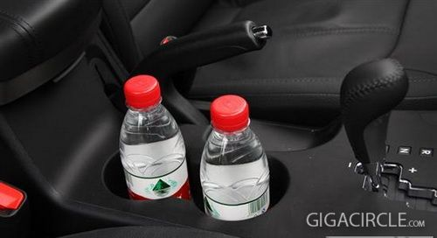
尤其是當瓶子放置在溫度很高的汽車後備廂裡時，高溫會讓聚酯瓶發生變化，導致更多的有害物質滲透進入水中，成為健康隱患。
同時，楊校長也提醒，即使車內的溫度不高，也要注意瓶裝水的儲存條件，一定要在短期內把開封的水喝完，瓶裝水在開封之後，如果短期之內不及時喝完，很容易滋生各種細菌，發生變質，對身體帶來不利的影響。
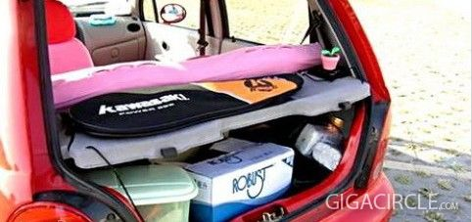
汽車裡的溫度真有這麼高，足以把塑料瓶裡的有害物質“泡”出來嗎？
為此，我們諮詢了多個私家車主，他們的回答都很統一：“沒想像中那麼簡單。”其中一位車主向我們反映，有的時候感覺室外挺涼快的，可車裡卻熱得受不了，他調侃稱，“車裡車外可謂是兩重天。前幾天下雨，走在路上還有些涼，可車裡就悶死了。早晨我打開車門，一股熱浪襲來，車裡的溫度計直接顯示43℃。”
不過這還不算什麼，據這位車主介紹，在前一陣子最熱的時候，車裡的溫度接近50℃。如果將汽車放置在露天的場所，在烈日暴晒下一兩個小時，溫度甚至高達60℃。
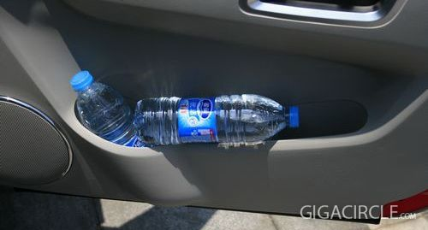
同時，一位化學專業的網友也提出了質疑，他認為，製作飲料瓶子的聚酯材料的耐熱度為70℃，而“汽車裡的溫度不可能達到70℃”！
對此，楊校長解釋，雖然PET的耐熱度為70℃，並不意味著雙酚A等有害物質只在70℃以上才會溶出。飲料存放的時間過長可能加速有害物質析出。
因此，飲料瓶用完了就丟掉，不要再用來作為水杯，或者用來作儲物容器盛裝其他物品。
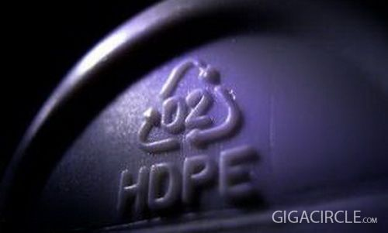
據了解，超市銷售的瓶裝水、橙汁、茶飲料之類的塑料瓶飲料的瓶底或瓶身上，都有一個小小的三角形，裡面寫有數字或PET的字樣。這個三角標誌和其中數字是製成飲料瓶的化學物品標識。從這個代號就能看出飲料瓶的“身份證”哦！
楊校長向我們分析，PET也就是聚酯材料本身對健康沒有害處，但在製造寶特瓶的過程中，加入了雙酚A等化學原料作為透明劑，可讓瓶子變得更透明好看。

而在加熱或被重複使用時，瓶中含有的雙酚A和其他化學成分可能被逐漸釋放出來。其中，雙酚A對人體的生殖系統影響尤其大，所以車內礦泉水不能喝的提醒並非謠言。
如果你看完了這篇文章請為了你和你所認識的人的健康我希望請第一時間轉發出去，讓更多的人知道，並且通知你的家人。

